**Тест требования:**

Тест-требование 1: Проверка корректности ввода количества показаний.

Проверка, что система корректно обрабатывает ввод количества показаний, выполняет валидацию и отображает ошибки, если данные введены неверно (ввод отрицательного числа, ввод нуля или ввод текста – символа или строки, пустая строка).

Тест-требование 2: Проверка корректности ввода показателей.

Проверка, что система корректно обрабатывает ввод показателей температуры, влажности, давления выполняет валидацию, учитывая допустимые пределы и отображает ошибки, если данные введены неверно (значение вне диапазона или нечисловое значение).

Тест-требование 3: Проверка корректного сохранения данных в файл.

Проверка, что система корректно сохраняет данные в файл. Сверка данных в консоли с данными в созданном файле. Проверка работы алгоритма сортировки.

**Тест план:**

Тестовый пример 1.

Номер тест-требования: 1.

Описание теста: Проверка, что система корректно обрабатывает ввод количества показаний.

Входные данные: Ввод количества показаний: «1», «0», «-1», «пять», пустое поле.

Ожидаемый результат:

«1»: успешное продолжение выполнения программы.

«0»: сообщение об ошибке и запрос повторного ввода.

«-1»: сообщение об ошибке и запрос повторного ввода.

«пять»: сообщение об ошибке и запрос повторного ввода.

Пустое поле: сообщение об ошибке и запрос повторного ввода.

Сценарий теста:

Запустить программу

Ввести «1» и проверить, что программа продолжает выполнение.

Ввести «0» и проверить, что программа выводит сообщение об ошибке и запрашивает повторный ввод.

Ввести «-1» и проверить, что программа выводит сообщение об ошибке и запрашивает повторный ввод.

Ввести «пять» и проверить, что программа выводит сообщение об ошибке и запрашивает повторный ввод.

Оставить поле пустым и проверить, что программа выводит сообщение об ошибке и запрашивает повторный ввод.

Тестовый пример 2.

Номер тест-требования: 2.

Описание теста: Проверка, что система корректно обрабатывает ввод показателей погоды.

Входные данные: Ввод температуры: «25», «-90», «тридцать». Ввод влажности: «80», «200», «сто». Ввод давления: «760», «850», «тысяча».

Ожидаемый результат:

Ввод температуры:

«25»: Успешное продолжение программы.

«-90»: Сообщение об ошибке и запрос повторного ввода.

«тридцать»: Сообщение об ошибке и запрос повторного ввода.

Ввод влажности:

«80»: успешное продолжение программы.

«200»: сообщение об ошибке и запрос повторного ввода.

«сто»: сообщение об ошибке и запрос повторного ввода.

Ввод давления:

«760»: успешное продолжение программы.

«850»: сообщение об ошибке и запрос повторного ввода.

«тысяча»: сообщение об ошибке и запрос повторного ввода.

Сценарий теста:

Температура:

Ввести «25» и проверить, что программа продолжает выполнение.

Ввести «-90» и проверить, что программа выводит сообщение об ошибке и запрашивает повторный ввод.

Ввести «тридцать» и проверить, что программа выводит сообщение об ошибке и запрашивает повторный ввод.

Влажность:

Ввести «80» и проверить, что программа продолжает выполнение

Ввести «200» и проверить, что программа выводит сообщение об ошибке и запрашивает повторный ввод.

Ввести «сто» и проверить, что программа выводит сообщение об ошибке и запрашивает повторный ввод.

Давление:

Ввести «760» и проверить, что программа продолжает выполнение.

Ввести «850» и проверить, что программа выводит сообщение об ошибке и запрашивает повторный ввод.

Ввести «тысяча» и проверить, что программа выводит сообщение об ошибке и запрашивает повторный ввод.

Тестовый пример 3.

Номер тест-требования: 3.

Описание теста: Проверка, что система корректно сохраняет данные в файл.

Входные данные: Данные для сохранения: «pogoda.txt» в первый раз. В последующие разы – «pogoda.txt» с добавлением порядкового номера.

Алгоритм сортировки по возрастанию исходя из сочетания показателей температуры и влажности.

Ожидаемый результат: Данные успешно сохранены в файл "pogoda.txt" или «pogoda.txt» с порядковым номером (если файл уже существует).

Сценарий теста:

Ввести данные и проверить, что файл создан и содержит корректные данные.

Проверить работу алгоритма сортировки по возрастанию.

Сверить данные, введенные в консоль с данными, созданными в текстовом файле.

**Результаты тестирования:**

Тест-требование 1: Проверка корректности ввода количества показаний.

Проверка, что система корректно обрабатывает ввод количества показаний, выполняет валидацию и отображает ошибки, если данные введены неверно (ввод отрицательного числа, ввод нуля или ввод текста – символа или строки).

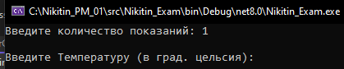

Рисунок 1 – Результат ввода корректного значения

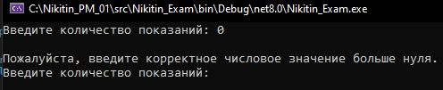

Рисунок 2 – Результат ввода нуля

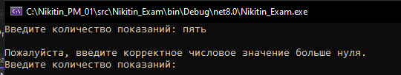

Рисунок 3 – Результат ввода текста

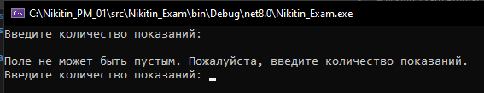

Рисунок 4 – Результат ввода пустой строки

Тест-требование 2: Проверка корректности ввода показателей.

Проверка, что система корректно обрабатывает ввод показателей температуры, влажности, давления выполняет валидацию, учитывая допустимые пределы и отображает ошибки, если данные введены неверно (значение вне диапазона или нечисловое значение, пустое поле).

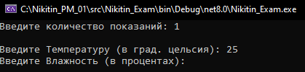

Рисунок 5 – Результат ввода корректного значения температуры

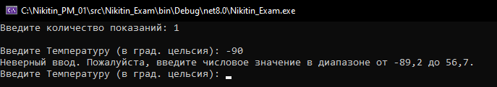

Рисунок 6 – Результат ввода значения вне допустимого диапазона температуры



Рисунок 7 – Результат ввода текстового значения в поле температуры

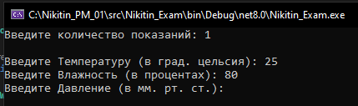

Рисунок 8 – Ввод корректного значения в поле влажность

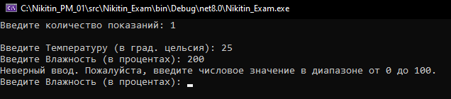

Рисунок 9 – Ввод значения вне диапазона в поле влажность



Рисунок 10 – Ввод текстового значения в поле влажность

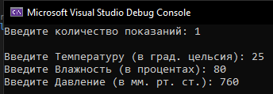

Рисунок 11 – Ввод корректного значения в поле давление

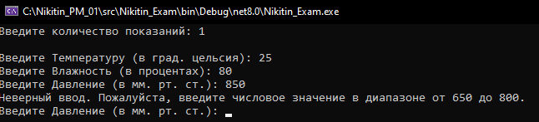

Рисунок 12 – Ввод числа вне диапазона в поле давление

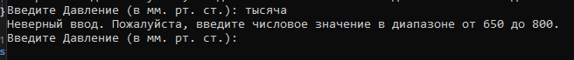

Рисунок 13 – Ввод текстового значения в поле давление

Тест-требование 3: Проверка корректного сохранения данных в файл.

Проверка, что система корректно сохраняет данные в файл. Проверка обработки случаев, что файл с показателями температуры, влажности, давления уже существует. Сверка данных в консоли с данными в созданном файле. Проверка работы алгоритма сортировки.

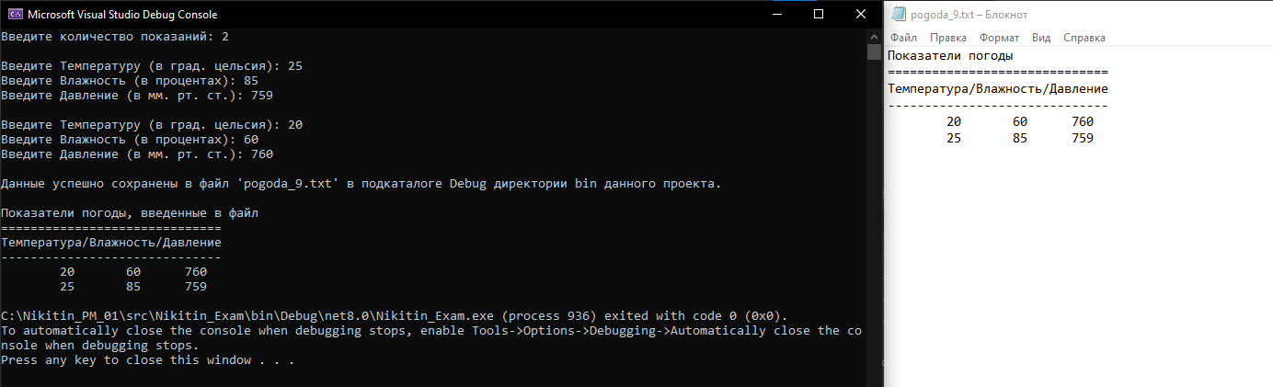

Рисунок 14 – Результат сохранения данных в файл, работы алгоритма сортировки. Сверка отсортированных данных